ACO Stahlabflussrohr GMX

ACO Haustechnik

Eigenschaften

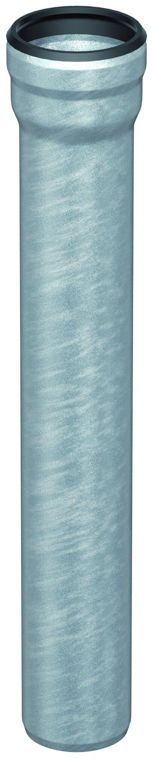

GTIN:

8590830256798

HAN:

0174.85.68

Durchmesser (mm)

32,00

Nennweite DN

32,00